Н. А. ЛОГАЧЕВ, С. И. ШЕРМАН, К. Г. ЛЕВИ

**ГЕОДИНАМИЧЕСКИЕ РЕЖИМЫ И ФАКТОРЫ ГЕОДИНАМИЧЕСКОЙ АКТИВНОСТИ ЛИТОСФЕРЫ[1]\***

Современная геология располагает обширным арсеналом геолого-геофизической информации, нуждающейся в комплексном подходе к ее анализу и интерпретации. Это стало возможным сравнительно недавно в связи с появлением и развитием в прошлом десятилетии нового геолого-геофизического направления — геодинамики. Это направление нацелено на изучение глубинных процессов, приводящих в движение крупные блоки литосферы и большие массы вещества в глубоких оболочках Земли, а также отражения этих процессов в ее поверхностной структуре. По струк­турам поверхности Земли и верхнего слоя литосферы (земной коры), а также по геофизическим полям можно делать заключение о состоянии вещества и физико-химических процессах в глубинах Земли. Чем интенсивнее проявлены некоторые процессы на поверхности, тем выше здесь геодинамическая активность. Однако такое решение обратной задачи не всегда однозначно. Особенно это относится к понятиям, связанным с активностью и мощностью энергетических источников на глубине и изменением их положения в пространстве.

Для изучения глубинных процессов в последние годы составляются карты геодинамики литосферы или активности, возбуждения верхней мантии. В основу построения таких карт положены самые различные признаки, число которых часто превышает полтора десятка показателей. Среди них трудно выделить главный, и, что самое важное, это обстоя­тельство не позволяет составить хорошо читаемую карту.

Авторы статьи предлагают строить карты геодинамической активности литосферы по интегральному показателю степени геодинамической актив­ности, который выражает взаимосвязь между основными геолого-геофизическими параметрами на поверхности Земли. Величина последних прямо отражает энергию глубинных процессов.

Уточним основное понятие. Геодинамическая активность литосферы — результативный процесс, выражающийся в согласованном воздействии на литосферу сложной многокомпонентной системы частных эндогенных процессов, приводящих к последовательному преобразованию ее внут­ренней структуры. Геодинамическая активность — это согласованное проявление на поверхности Земли в повышенных, измененных от некото­рого уровня значениях основных геотектонических факторов: скоростей и амплитуд движений, тепловых потоков и магматизма, а также сейсмич­ности, отражающих мощность их энергетических источников.

В основе выбора названных факторов лежат несколько принципиаль­ных соображений.

Первое — это конкретные физические величины, которые могут быть выражены количественно; второе — они устойчиво характеризуют крупные области; третье — они связаны с определенной геологической обстановкой, в ряде случаев коррелируют между собой; четвертое — не являются данными единичных, случайных наблюдений. Па графиках, построенных авторами по общемировым данным, показаны парные соотно­шения между главными факторами, определяющими геодинамическую активность.

Геотектонические факторы обладают еще одним свойством — сте­пень их комплексного проявления, но не каждого в отдельности (!), про­порциональна мощности подлитосферных энергетических источников.

Рассмотрим, прежде всего, какую же сторону глубинного геодинамического процесса отражает каждый из факторов.

Основным фактором при геодинамическом районировании следует считать крупные геологические структуры и порождающие их тектони­ческие движения. Именно они без промежуточных преобразований быст­ро отражают сложные перестройки в недрах Земли и легко могут быть выражены количественными параметрами.

Масштабы структур и образующих их движений парагенетически связаны с толщиной литосферы. Действительно, в природе и эксперименте установлено, что между толщиной деформируемого тела (пласта) и раз­вивающимися в нем структурами имеется определенная связь. Таким об­разом, можно утверждать, что в пределах континентов структуры с по­перечниками более 40 — 70 км, соответствующими минимальной толщине континентальной литосферы в рифтовых зонах, пропорциональны тол­щине литосферы или по крайней мере большей ее части. Наличие подоб­ных по размеру структур свидетельствует об активизации всего разреза литосферы. Одновременно толщина литосферы позволяет судить о потен­циальных возможностях тех или иных территорий к тектонической активизации, т.е. чем толще литосфера, тем большие по площади территории могут быть одновременно вовлечены в движение.

В то же время имеется обратная зависимость между толщиной лито­сферы и степенью ее геодинамической активности в кайнозое. Исключе­нием из этого правила являются области континентальной коллизии, где из-за поддвига литосферы или в силу иных причин высокая геодинамическая активность выступает в почти прямой взаимосвязи с относитель­ным (по сравнению с рифтовыми зонами) утолщением литосферы.

Результатом деформации литосферы в целом и особенно ее верхней «хрупкой» части является сейсмическая активность. Она несет практически немедленную информацию об образовании очага землетрясения как результата движений и деформаций определенного объема литосферы, а также резких подвижек в области очага. Магнитуда землетрясения, при прочих равных условиях, пропорциональна скорости деформирования размерам области накопления напряжений, мощности деформи­руемого слоя, размерам структур, глубине очага и некоторым другим параметрам. Важно, что потенциальная магнитуда землетрясений про­порциональна интенсивности тектонического процесса в литосфере. Поэтому зафиксированную за историческое время максимальную магнитуду, или сейсмический потенциал[2]1 можно рассматривать в качестве одной из комплексных физических характеристик геодинамики лито­сферы и особенно ее современной активности. Эта мысль достаточно четко сформулирована В. В. Белоусовым и В. Н. Шолпо [1985, с. 48]: «...в землетрясении... мы получаем право видеть... кратковременное сиюминутное выражение тектонических движений. Землетрясения дают возмож­ность как бы анатомировать тектонические движения...».

Об активности литосферы однозначно свидетельствуют и проявления магматизма. По площадям распространения и объемам кайнозойских базальтов и вулканических построек также можно оценивать степень кайнозойской геодинамической активности. Вулканизм проявляется дискретно, но характеризует длительный период однонаправленного про­цесса подготовки условий для образования родоначальных расплавов в верхней мантии и путей их проникновения на земную поверхность.

В определенной мере показателем геодинамической активности лито­сферы является плотность теплового потока. По сравнению с характе­ристиками движений или сейсмичностью, передача глубинной тепловой энергии отстает во времени от других динамических процессов в литосфере. Длительность прогрева литосферы при постоянстве температуры на ее подошве пропорциональна толщине литосферы. Кайнозойский вулканизм и тепловой поток необходимо рассматривать как процесс и физи­ческое поле, отражающее геодинамическую активность за продолжитель­ный период времени. Нельзя исключить из рассмотрения и такую ситуа­цию, когда локализованный на небольших площадях повышенный теп­ловой поток является результатом неравномерного остывания больших по площади территорий и, естественно, совершенно не свидетельствует о современной активизации. Отсюда только по величине теплового пото­ка нельзя судить о геодинамической активности литосферы. Делать за­ключение об этом можно лишь по синхронному проявлению комплекса признаков. Эти признаки попарно тесно связаны между собой. На рис. 1 показаны корреляционные связи между основными параметрами: ампли­тудами горизонтальных и вертикальных движений и максимальными магнитудами землетрясений, тепловым потоком и мощностью литосферы, а также тепловым потоком и амплитудами вертикальных движений. Кор­реляция перечисленных параметров между собой достаточно высокая.

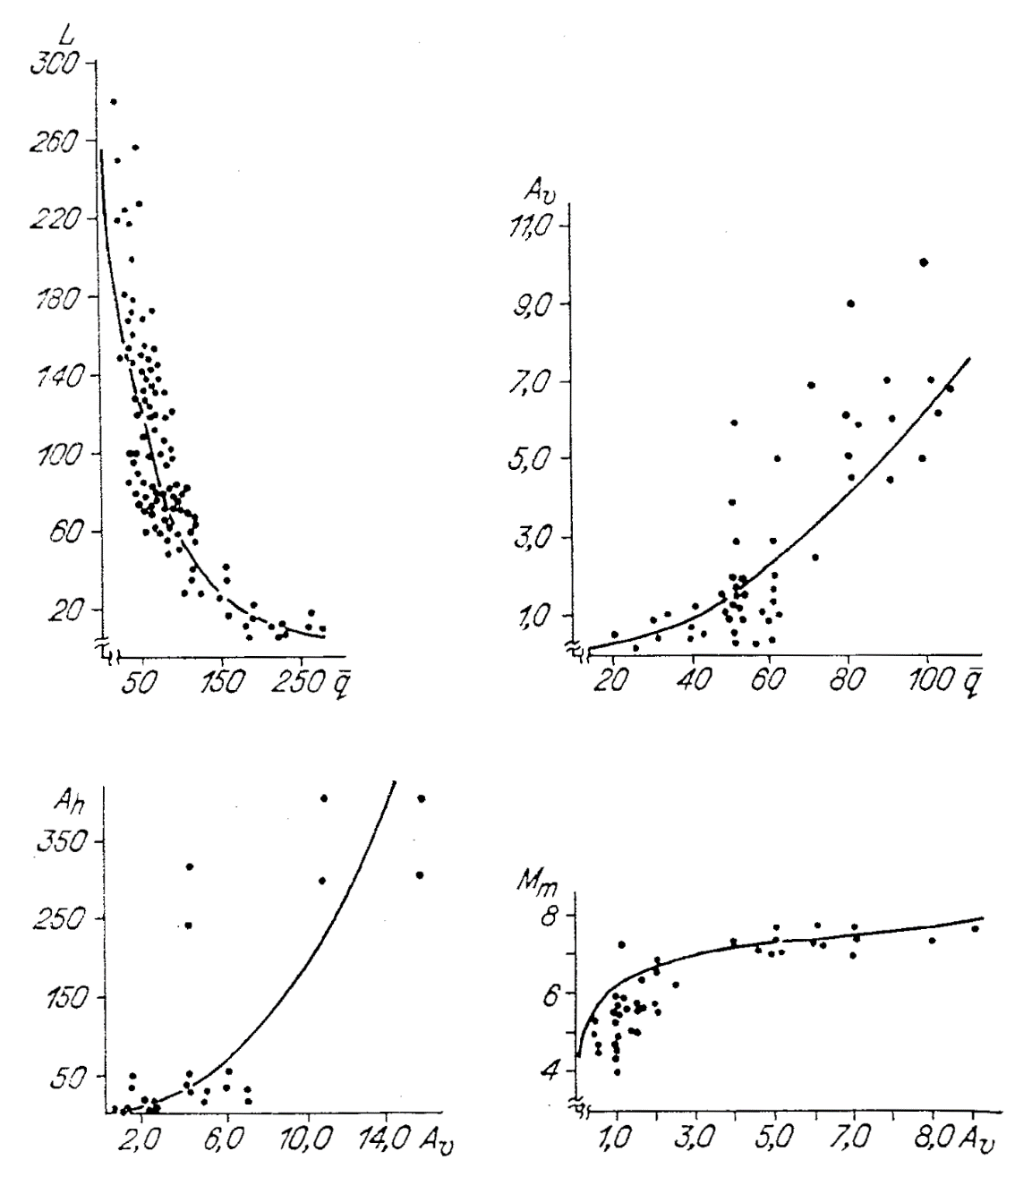

Рис. 1. Графики связи между основными факторами геодинамической активности литосферы. *A*υ ‒ размах амплитуды вертикальных неотектонических движений, км; *Ah* ‒ размах горизонтальных неотектонических движений, км; *Mm* ‒ максимальные значения магнитуд инструментально зарегистрированных землетрясений; *q* ‒ плотность теплового потока, мВт/м2; *L* ‒ толщина континентальной литосферы, км.

Возникает необходимость отображения перечисленной геолого-гео­физической информации в виде какого-то обобщенного показателя, учитывающего возможные вариации образующих его параметров. Естествен подход к получению такого показателя с позиций множественного корреляционно-регрессивного анализа. Для этого необходимо знать, хотя бы в условных единицах, численное значение величины геодинами­ческой активности литосферы. Но именно эта величина нам фактически и неизвестна. Поэтому математический подход к анализу данных в рас­сматриваемом случае пока нереален.

В геологии принято отражать результаты любого обобщения в виде картографического материала, который, вообще говоря, не только позво­ляет проконтролировать правильность хода рассуждений, но и прове­рить возможность применения тех или иных разработок на практике. Каждого отдельно взятого фактора геодинамической активности лито­сферы, к сожалению, недостаточно для исчерпывающего описания всего комплекса протекающих в литосфере процессов. Поэтому, анализируя факторы геодинамической активности литосферы в отдельности, авторы пришли к выводу о необходимости использования при геодинамических построениях некоторой обобщенной характеристики геодинамической активности литосферы — интегрального показателя [Логачев и др., 1987].

При этом возникают трудности «суммирования» частной количественной трансформации каждого фактора в единый показатель. Выяснилось, в частности, что для подобного «суммирования» не приемлемы и методы математической статистики, позволяющие рассчитывать уравнения множественной регрессии, так как в этом случае необходимо знание «истин­ных» значений степени геодинамической активности. Поэтому в порядке полумеры, для предварительного решения поставленной задачи коли­чественная информация о геодинамической активности была выражена через качественный — интегральный — показатель. Он ранжирован по пятибалльной шкале. Один балл по шкале геодинамической активности предполагает варьирование факторов в заранее оговоренных пределах (см. таблицу). Эти пределы были установлены путем анализа всех вышерассмотренных величин. В качестве основной, «первично» ранжируемой характеристики выбрана плотность глубинного теплового потока как относительного показателя энергетики эндогенных процессов.

Таблица

Главные геолого-геофизические показатели геодинамической активности литосферы

|  |  |  |  |  |  |
| --- | --- | --- | --- | --- | --- |
| Итегральный показатель геодинамической активности, баллы | 1 | 2 | 3 | 4 | 5 |
| Размах амплитуд вертикальных неотектонических движений *A*υ, км | <0,5 | 0,5-1,5 | 1,5-3 | 3,0-5,0 | >5,0 |
| Размах амплитуд горизонтальных неотектонических движений *Ah*, км | <5 | 5-10 | 10-20 | 20-50 | >50 |
| Максимальные магнитуды инструментально зарегестрированных землетрясений *Mm* | <5,7 | 5,7-6,5 | 6,5-7,0 | 7,0-7,3 | >7,3 |
| Плотность теплового потока , мВт/м2 | <30 | 30-50 | 50-70 | 70-90 | >90 |
| Толщина континентальной литосферы *L*, км | >170 | 170-120 | 120-100 | 100-70 | <70 (120)* |

* Значение толщины литосферы в зонах континентальной коллизии.

Его ранжирование было проведено с выдержанным шагом в 20 мВт/м2­от средней плотности теплового потока по континентам, примерно рав­ной 50 мВт/м2 [Тектоносфера..., 1978]. Пропорционально шагу плотности теплового потока были ранжированы параметры толщины литосферы и амплитуд вертикальных тектонических движений, зависимости кото­рых от *q* показаны на рис. 1. Ранжированная величина толщины литосферы использована в таблице, а величина амплитуды вертикальных движений как функция теплового потока использована для «вторичного» ранжирования амплитуд горизонтальных движений и максимальных магнитуд землетрясений (см. рис. 1). Результаты согласования харак­теристик в виде интегрального показателя приведены в таблице, которая, по существу, является основным условным знаком карты геодинамической активности литосферы. Составленная схема (рис. 2) представляет собой результат последовательного развития идеи о комплексном анализе геолого-геофизической информации, изложенной в работах [Глубинное строение..., 1983; Артемьев и др., 1984; Ермаков и др., 1984; Логачев и др., 1987]. Обзор этих исследований показывает правомерность такого подхода к интерпретации имеющихся данных, хотя окончательная его реализация пока далека от своего логического завершения.

Схема геодинамической активности литосферы является экспериментом среди других многочисленных вариантов построения карт, не проти­воречащих комплексу имеющейся исходной информации. Карта охваты­вает часть территории СССР от Урала на западе до побережья Охотского моря на востоке и позволяет наглядно представить себе характер взаимо­отношений между регионами, различающимися по степени геодинамиче­ской активности. Здесь мы не будем вдаваться в детальный ее анализ и объяснение появляющихся различного рода аномалий, а лишь отметим, что низкая и очень низкая геодинамическая активность свойственна Сибирскому литосферному мегаблоку, объединяющему в себе простран­ства Западной и Восточной Сибири. На его периферии располагаются области со средней, высокой и очень высокой геодинамической активностью. Наиболее активными в геодинамическом отношении являются области развития рифтогенных структур Прибайкалья и структур Памиро-Тяньшаньского региона, образование которых связано с Индо-Азиатской коллизией. Сходство значений интегрального показателя для этих весьма несхожих в тектоническом плане регионов позволяет предпола­гать близкие по величине затраты энергии, выраженные через разную степень проявления различных факторов. Это требует соответствующего объяснения и заставляет учитывать, кроме всего прочего, геодинамиче­ский режим литосферы.

Современная тектоника рассматривает четыре основных типа глав­ных геодинамических режимов. Их выделение опирается на базисные понятия тектоники плит и связано с вариациями движений плит. Разли­чают режимы преобладания напряжений горизонтального сжатия, гори­зонтального растяжения, сдвига и, наконец, преобладания вертикальных напряжений сжатия или растяжения. Как правило, первые три режима характерны для межптлитных границ, последний — для интраплитных ситуаций. Режимы определяют тензор напряженного состояния, а он — форму реализации энергии в этих режимах, или, другими словами, ин­тенсивность развития конкретных факторов геодинамической активности.

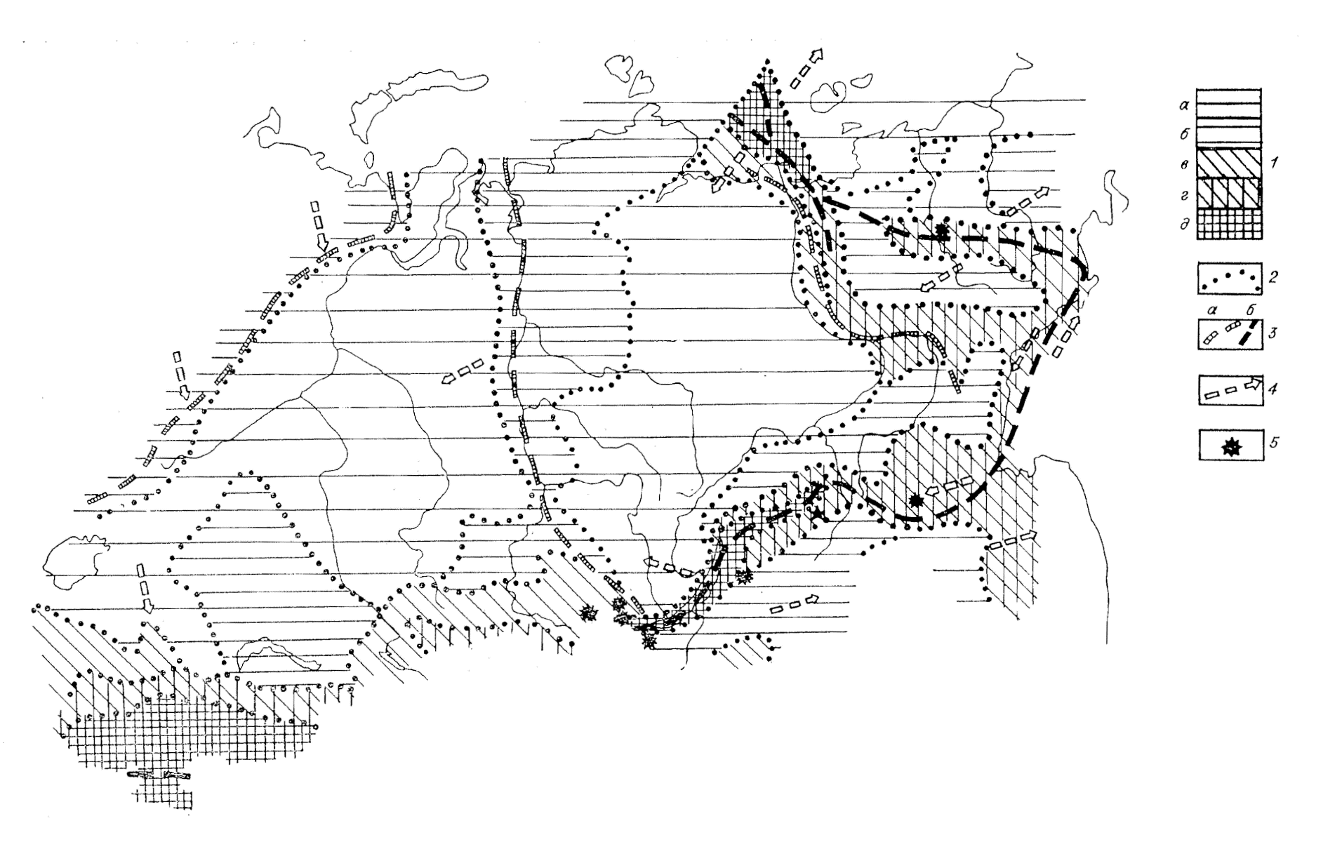

Рис. 2. Схема геодинамической активности литосферы восточной части территории СССР. 1 – шкала значений интегрального показателя геодинамической активности литосферы в баллах (см. таблицу); 2 – границы областей с различной геодинамической активностью литосферы; 3 – границы литосферных слабо- (а) и высокоактивных (б) блоков; 4 – направление относительного горизонтального перемещения блоков литосферы; 5 – места проявления кайнозойского вулканизма.

При любых геодинамических режимах энергия в основном расходу­ется на три процесса: 1) деформацию и разрушение, т. е. формирование блоковой структуры разных порядков; 2) движение блоков; 3) магма­тизм. В разных геотектонических режимах доли расхода энергии на пере­численные основные процессы не одинаковы. Действительно, соотношение блоков коры и движения по разграничивающим их морфологогенетическим типам разломов показывает, что в зонах коллизии преобладают надвиги и взбросы, а также сдвиги, связанные с разрядкой напряжений сжатия. В зонах растяжения преобладают сбросы, сбрососдвиги и сдвиги, генетически связанные с региональным режимом растяжения. Сопоставим затраты энергии потребляемые на движение по плоскостям единичных разрывов упомянутых морфолого-генетических типов, т. е. надвигов,- сбросов и сдвигов. Подобные расчеты были проведены Р. Сибсоном [Sibson, 1974].

Примем средний угол наклона Θ надвигов ~30°, сбросов ~ $6$ 0°, и сдвигов ~90°. Коэффициент статического трения μ = 0,75.

Условия начала скольжения по разломам в символике главных напряжений можно записать

.

P. Сибсон теоретически оценил минимальные отношения , при которых начинаются движения по разломам.

Используя методику расчетов с учетом литостатического и корового давлений и разных средних углов наклона надвигов (30°), сбросов (60°) и сдвигов (90°), можно показать, что соотношения дифференциальных напряжений, необходимых для начала скольжения по надвигам, сдви­гам к сбросам, соответственно соотносятся как 4 : 1,6 : 1. Разность на­пряжений для начала движения по надвигам в 4 раза должна быть, выше, чем у сбросов. Сдвиги занимают промежуточное положение и приближа­ются либо к надвигам, либо к сбросам, в зависимости от конкретной ориентации по отношению к горизонту тензора напряжений.

Теперь несложно перейти к анализу наиболее важной величины ‒ распределению и затратам энергии деформации на единицу объема гор­ной массы при формировании надвигов, сбросов и сдвигов.

Распределение энергии *Е* упругих деформаций непосредственно перед началом движений по разрывам можно оценить из выражения

,

где *G* — модуль жесткости.

При прочих равных условиях объемная плотность энергии, накоплен­ная перед началом движений, будет - пропорциональна квадрату разно­сти максимальных напряжений сжатия и растяжения, т.е. .

Отсюда соотношение объемной плотности энергии, накопленной на одинаковых глубинах у надвигов, сдвигов и сбросов, будет выражаться соотношением 16 : 2,6 : 1 (рис. 3).

Заметим, что расчеты проведены для идентичных на равных глуби­нах условий при средних для каждой группы разломов углах наклона и одинаковых коэффициентах статического трения. В действительности же формирование надвигов происходит при больших значениях коэффициента статического трения и непостоянном угле наклона. В то же время сбросы часто имеют вертикальное падение сместителя, и трение практи­чески равно нулю. Поэтому реальные цифры соотношения накопленных энергий упругих напряжений будут отличаться у надвигов и сбросов более чем в 16 раз.

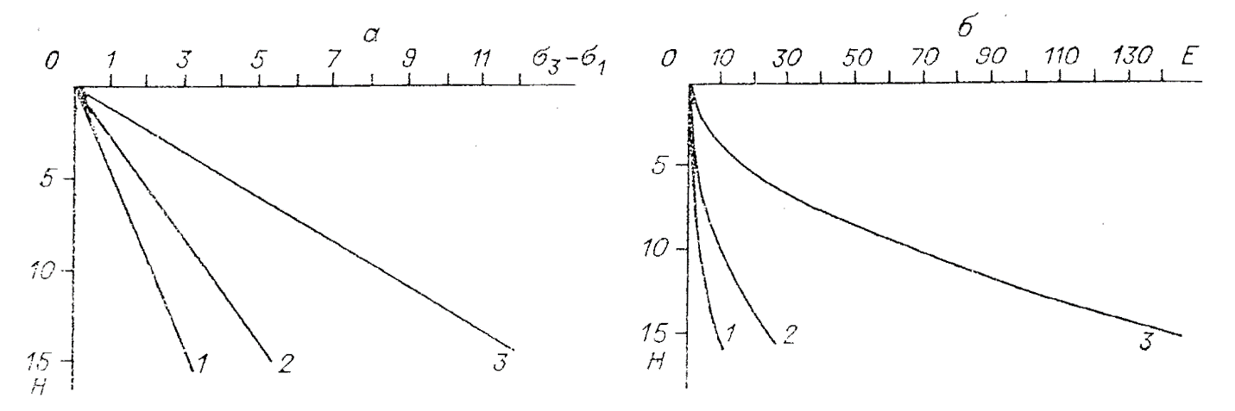

Рис. 3. Теоретические условия начала движений по сбросам (1), сдвигам (2) и надвигам (3) в верхней части земной коры. а — минимальное значение разности максимальных напряжений сжатия и растяжения (кбар), необходимое для начала движения по сбросам, сдвигам и надвигам на различных глубинах *Н* (км) при коэффициенте трения μ = 0,75 [Sibson, 1974]; б — затраты энергии *Е* (в относительных величинах), необходимые для движения по сбросам, сдвигам и надвигам на различных глу­бинах *Н* (км).

Таким образом, в зонах коллизии, где преобладают надвиги и взбро­сы, энергетические затраты только энергии на движения по разломам будут в 10—20 раз выше аналогичных затрат в зонах спрединга.

То же самое можно сказать и о собственно процессе начала разруше­ния. Хорошо известно, что при прочих равных условиях прочность горных пород на сжатие в 8—10 раз выше, чем при растяжении. На пер­вичное разрушение в случае сжатия затрачивается в десятки раз больше энергии. В действительности эта величина будет еще больше, если учесть, что плотность разломов в зонах торошения литосферы примерно в 1,5 раза выше, чем в рифтовых зонах.

Для сравнения вспомним, что с разломообразованием тесно связана сейсмическая активность. Известно, что в зонах коллизии выделяется более 90 % всей сейсмической энергии, а в зонах рифтогенеза — не более 5—6 %. Различие по общему энергетическому балансу в зонах с равными геодинамическими режимами шестнадцатикратное. Цифры эти хорошо корреспондируют с полученными выше соотношениями плотностей энергий деформаций, накапливаемых перед началом подвижек у надвигов и сбросов.

Энергетические затраты, связанные с движением блоков и магматиз­мом, специально не оценивались.

На качественном уровне отмечается несопоставимость характера проявления вулканизма в зонах рифтогенеза, субдукции и коллизии. В первой из названных зон вулканический процесс, синхронный тектоническим движениям, превалирует над аналогичными явлениями в зонах коллизии. В то же время можно привести частные примеры слабого вулка­низма в Байкальской, Рейнской рифтовых зонах и повышенного его объема на отдельных участках Альпийско-Гималайской зоны коллизии (например, вулканизм Армянского нагорья). Трудность оценки вклада вулканизма в общий энергетический баланс заключается в отсутствии надежных методов пересчета интенсивности процессов вулканизма на единицу объема литосферы с целью его дальнейшего сравнения при изу­чении геодинамики. Приведенные примеры являются исключением, подтверждающим сложность и многообразие геологических обстановок. В це­лом, же авторы придерживаются мысли о балансирующей роли вулканиз­ма в реализации примерно равных порций энергий, поступающих в лито­сферу в результате конвекции. Заметим, что подобная точка зрения о балансирующей роли вулканизма при рифтогенезе уже высказывается в литературе [Сентов, 1987].

Приходя к такому заключению, авторы опираются на представления о примерном равенстве подлитосферного энергетического потенциала конвекционных потоков, обеспечивающих различные энергетические ре­жимы. Отсюда равные энергетические возможности регионов с различными геодинамическими режимами отражаются равными интегральными показателями геодинамической активности.

Таким образом, геодинамическая активность, выраженная через интегральный показатель позволяет районировать литосферу в соответ­ствии с распределением энергетических затрат, а геодинамические режимы определяют формы реализации энергии тектонических процес­сов. Авторам представляется, что комплексный анализ широкого круга геолого-геофизических данных, подобный проведенному выше, открывает пути нового понимания взаимосвязей геологических процессов и структур и расширяет возможности геотектонической картографии.

**ЛИТЕРАТУРА**

Артемьев М. Е., Рейснер Г. И., Шолпо В. Н. Методика построения обобщенных карт современного состояния земной коры // Современная тектоническая активность территории СССР. — М.: Наука, 1984. — С. 80—93.

Белоусов В. В., Шолпо В. Н. Сейсмология и геотектоника // Проблемы современной сейсмологии. — М.: Наука, 1985. — С. 47—56.

Глубинное строение и геодинамика литосферы. — Л.: Недра. Лeнингр. отд-ние, 1983. — 276 с.

Ермаков Б. В., Семов В. Н., Щукин Ю. К. Современная тектоническая активность ли­тосферы по геофизическим данным // Современная тектоническая активность территории СССР. — М.: Hayкa, 1984. — С. 8 — 23.

Логачев Н. А., Шерман С. И., Леви К. Г. Геодинамическая активность литосферы Си­бири в кайнозое // Геология и геофизика. — 1987. — № 8. — С. 3-10.

Септов Н.С. Некоторые аспекты проблемы рифтогенеза // Изв. АН КазCCP. Сер. геол. — 1987. — № 5.— С. 35 — 44.

Тектоносфера Земли. — М.: Наука, 1978. — 531 с.

Sibson R. H. Frictional constrains on thrust, wrench and normal faults // Nature. — 1974. — Vol. 249, № 5457. — P. 542—544.

1. * Соавторы Н.А. Логачев, К.Г. Леви. Геодинамика внутриконтинентальных горных областей. – Новосибирск: Наука, 1990. – С. 299–307.
2. 1 Сейсмический потенциал – максимально возможная магнитуда землетрясения при определенном уровне геодинамической активности. В настоящей работе он приравнен к максимально зафиксированной магнитуде.